Міністерство освіти і науки України
Національний університет «Львівська політехніка»
Кафедра систем штучного інтелекту



Звіт

Звіт
про виконання лабораторних та практичних робіт блоку № 3
На тему: «Цикли. Вкладені Цикли. Завершення виконання циклів. Функції. Рекурсія. Вбудовані функції. Одновимірні масиви.»
з дисципліни: «Основи програмування»
до:
Лабораторної Роботи № 2
Лабораторної Роботи № 3
Практичних Робіт до блоку № 3

Виконала:
Студентка групи ШІ-12
Гайдук Маргарита Петрівна

Тема роботи:
Цикли. Вкладені Цикли. Завершення виконання циклів. Функції. Рекурсія. Вбудовані функції. Одновимірні масиви.

Мета роботи:
Ознайомитися з основними принципами використання циклів, одновимірних масивів та функцій у C++, навчитися застосовувати їх для розв’язання практичних задач, а також опрацювати вкладені цикли, рекурсію та стандартні функції.

Теоретичні відомості:
- Теоретичні відомості з переліком важливих тем:
- Тема №1: Цикли. Вкладені цикли. Завершення виконання циклів.
- Тема №2: Одновимірні масиви та робота з ними.
- Тема №3: Алгоритми обробки та робота з одновимірними масивами.
- Тема №4: Основи функцій та розширені можливості функцій в С++.
- Тема №5: Рекурсія. Область видимості, поняття static та extern.
- Тема №6: Вбудовані функції в C++.
- Індивідуальний план опрацювання теорії:
- Тема №1: Цикли. Вкладені цикли. Завершення виконання циклів.
  - Джерела Інформації:
    - Уроки C++ для початківців / #6 - Цикли та оператори в них (For, While, Do While)
    - Урок №72. Цикл for
    - Урок №70. Цикл while
    - Урок №71. Цикл do while
    - Урок №73. Оператори break і continue
    - С++ Вкладені цикли
    - Розгортка Epic 3
  - Що опрацьовано:
▪ Опрацьовано призначення циклів for, while, do while, їхній синтаксис та особливості використання.
▪ Розглянуто вкладені цикли, умови завершення циклів і застосування операторів break, continue для керування їх виконанням.
  - Статус: Ознайомлена
  - Початок опрацювання теми: 07.10.26
  - Звершення опрацювання теми: 09.10.26
- Тема №2: Одновимірні масиви та робота з ними.
  - Джерела Інформації:
    - Уроки C++ для початківців / #7 – Масиви даних
    - Урок №77. Масиви
    - Розгортка Epic 3
  - Що опрацьовано:
▪ Опрацьовано оголошення, ініціалізацію та індексацію одновимірних масивів, а також способи введення, виведення й обробки їхніх елементів за допомогою циклів.
  - Статус: Ознайомлена
  - Початок опрацювання теми: 08.09.26
  - Звершення опрацювання теми: 10.09.26
- Тема №3: Алгоритми обробки та робота з одновимірними масивами.
  - Джерела Інформації:
    - Розгортка Epic 3
    - Лекція О. Пшеничного
    - Bubble sort in 2 minutes
    - Insertion sort in 2 minutes
    - Selection sort in 3 minutes
  - Що опрацьовано:
    - Опрацьовано алгоритми обробки одновимірних масивів: накопичення, пошук з раннім виходом, пошук мінімуму та максимуму.
    - Розглянуто сортування масивів методами бульбашки, вставок і вибору, принцип роботи кожного з них та відмінності між ними.
  - Статус: Ознайомлена
  - Початок опрацювання теми: 08.10.26
  - Звершення опрацювання теми: 10.09.26
- Тема №4: Основи функцій та розширені можливості функцій в С++.
  - Джерела Інформації:
    - Уроки C++ для початківців / #10 – Створення функцій у мові C++
    - Урок №15. Функції
  - Що опрацьовано:
    - Опрацьовано основи функцій у C++: призначення функцій, оголошення та виклик, параметри, оператор return і повернення значення.
    - Розглянуто розширені можливості функцій: передачу параметрів за значенням і за посиланням.
  - Статус: Ознайомлена
  - Початок опрацювання теми: 10.09.26
  - Звершення опрацювання теми: 12.09.26
- Тема №5: Рекурсія. Область видимості, поняття static та extern.
  - Джерела Інформації:
    - C++ recursion explained easy
    - Урок №113. Рекурсія
    - Урок №52. Глобальні змінні
  - Що опрацьовано:
    - Опрацьовано поняття рекурсії, її призначення, рекурсивний виклик і базовий випадок та особливості використання.
    - Опрацьовано поняття static та extern у C++: призначення, їхній синтаксис та особливості використання.
  - Статус: Ознайомлена
  - Початок опрацювання теми: 10.09.26
  - Звершення опрацювання теми: 12.09.26
- Тема №6: Вбудовані функції в C++.
  - Джерела Інформації:
    - Розгортка Epic 3
    - Standard C++ Library reference
  - Що опрацьовано:
    - Опрацьовано вбудовані функції C++ та їх призначення.
    - Розглянуто математичні функції бібліотеки <cmath> та застосовано їх під час розв'язання задач.
  - Статус: Ознайомлена
  - Початок опрацювання теми: 10.09.26
  - Звершення опрацювання теми: 12.09.26

Виконання роботи:

1. Опрацювання завдання та вимог до програм та середовища:
Завдання №1 Theory Education Activities
- Опрацювати теоретичний матеріал про види циклів, вкладені цикли, оператори управління їх виконанням, одновимірні масиви, алгоритми пошуку й сортування, основи та розширені можливості функцій, рекурсію та вбудовані функції C++.
Завдання №2 Requirements management (understand tasks) and design activities (draw flow diagram and estimate tasks 3-7)
- Виконати блок-схеми в Draw.io до практичної задачі та до лабораторної роботи 2.
Завдання №3 Lab# programming: Lab 2
Варіант завдання: 10
- Деталі завдання:
Знайти суму ряду з точністю ε = 0.0001, загальний член якого a_{n} = n! / (2n)!
- Важливі деталі для врахування в імплементації програми:
Використовуючи оператор циклу, знайти суму елементів у варіанті. Результат надрукувати, надавши відповідний заголовком.
Завдання №4 Lab# programming: Lab 3
Варіант завдання: 2
- Деталі завдання:
Обчислити значення функції y = -ln|2 * sin(x/2)| та суму ряду S = cos x + cos 2x / 2 + ..... + cos nx / n для x на проміжку від a = π/5 до b = 9π/5 при n = 40.
Важливі деталі для врахування в імплементації програми:
Для x, що змінюється від a до b з кроком (b-a)/k, де (k=10), обчислити функцію f(x), використовуючи її розклад в степеневий ряд у двох випадках: а) для заданого n; б) для заданої точності ε (ε=0.0001). Для порівняння знайти точне значення функції.
Завдання №5 Practice# programming: Class Practice Task
- Деталі завдання:
Ви пишете програму обліку особистих витрат. Користувач задає бюджет на місяць і вводить суму витрат за кожен день. Далі програма аналізує ці дані через меню: показує статистику, знаходить найдорожчі дні й перевіряє, чи вистачає бюджету. Дні без покупок теж бувають. У різних обчисленнях вони враховуються по-різному.
- Важливі деталі для врахування в імплементації програми:
Сторонні бібліотеки використовувати заборонено, використати цикли for, while, do while, вкладені цикли та оператори break, continue, goto. Реалізувати функції з параметрами-посиланнями, значеннями за замовчуванням, рекурсію, математичний модуль та валідацію вводу.
Завдання №6 Practice# programming: Self Practice Task 1
- Деталі завдання “Марічка і печиво”:
- Зеник хоче піти з Марічкою на прогулянку до парку. Проте, він не хоче, щоб його подруга змерзла під час прогулянки. Тому Зеник знайшов в інтернеті прогноз погоди на найближчі 𝑛 днів. Для 𝑖-го дня він знає, що середня температура повітря цього дня буде 𝑎𝑖 градусів Цельсія. На думку Зеника, для прогулянки годяться тільки такі дні, у які середня температура повітря є додатною. Допоможіть Зенику визначити дні, які на його думку годяться для прогулянки. Зверніть увагу, дні нумеруються з одиниці.
- Вхідні дані: У першому рядку задано одне натуральне число 𝑛 — кількість днів, для яких Зеник знає прогноз погоди. У другому рядку задано 𝑛 натуральних чисел 𝑎𝑖 — середні температури повітря у відповідні дні.
- Вихідні дані: У єдиному рядку виведіть декілька чисел — номери днів, які, на думку Зеника, годяться для прогулянки, у порядку зростання. Гарантується, що буде хоча б один такий день.
Завдання №7 Practice# programming: Self Practice Task 2
- Деталі завдання “Максимум”:
- Написати програму, яка знаходить значення найбільшого елемента масиву.
- Вхідні дані: У першому рядку задано одне натуральне число 𝑛— розмір масиву.
У другому рядку задано 𝑛 цілих чисел — елементи масиву.
- Вихідні дані: У єдиному рядку виведіть одне ціле число — значення найбільшого елемента масиву.
Завдання №8 Practice# programming: Self Practice Task 3
- Деталі завдання “Непередбачувана погода”:
- Зеник хоче піти з Марічкою на прогулянку до парку. Проте, він не хоче, щоб його подруга змерзла під час прогулянки. Тому Зеник знайшов в інтернеті прогноз погоди на найближчі 𝑛 днів. Для 𝑖-го дня він знає, що середня температура повітря цього дня буде 𝑎𝑖 градусів Цельсія. На думку Зеника, для прогулянки годяться тільки такі дні, у які середня температура повітря є додатною. Допоможіть Зенику визначити дні, які на його думку годяться для прогулянки. Зверніть увагу, дні нумеруються з одиниці.
- Вхідні дані: У першому рядку задано одне натуральне число 𝑛— кількість днів, для яких Зеник знає прогноз погоди.У другому рядку задано 𝑛 натуральних чисел 𝑎𝑖 — середні температури повітря у відповідні дні.
- Вихідні дані:У єдиному рядку виведіть декілька чисел — номери днів, які, на думку Зеника, годяться для прогулянки, у порядку зростання. Гарантується, що буде хоча б один такий день.
Завдання №9 Result Documentation Report and Outcomes Placement Activities (Docs and Programs on GitHub)
- Оформити звіт з результатами роботи в Word та завантажити його та програмні файли на GitHub.
Завдання №10 Results Evaluation and Release
- Перевірити виконану роботу, створити пулреквест та отримати рев'ю від двох учасників команди.

2. Дизайн та планована оцінка часу виконання завдань:
Програма №1 Lab# programming: Lab 2
Блок-схема:
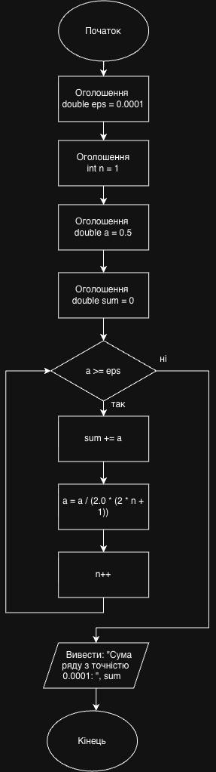
Рис. 1 Блок-схема до лабораторної задачі
- Планований час на реалізацію: 40 хв
Програма №2 Lab# programming: Lab 3
- Планований час на реалізацію: 1 год
- Програма №3 Practice# programming: Class Practice Task
Блок-схема:
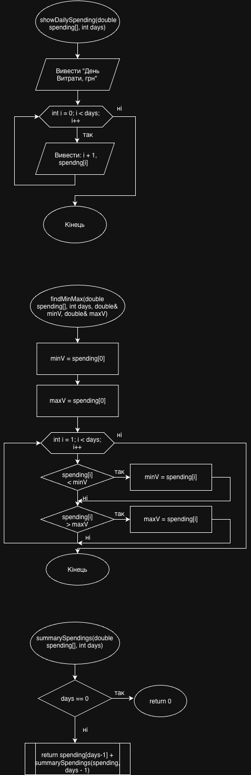
Рис. 2.1 Блок-схема до практичної задачі
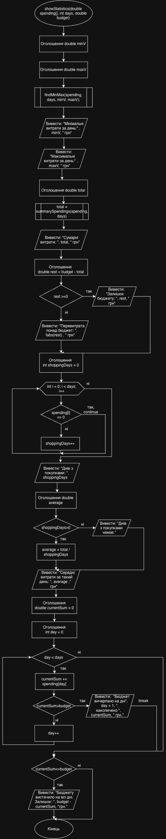
Рис. 2.2 Блок-схема до практичної задачі
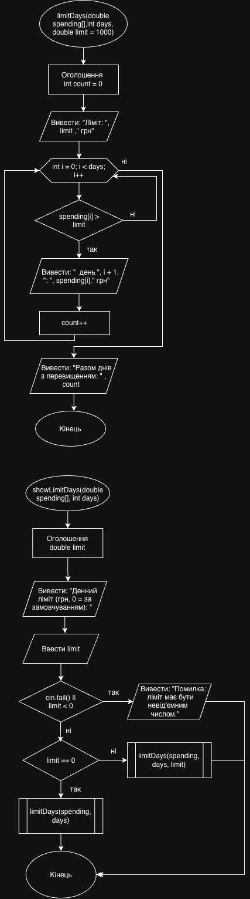
Рис. 2.3 Блок-схема до практичної задачі
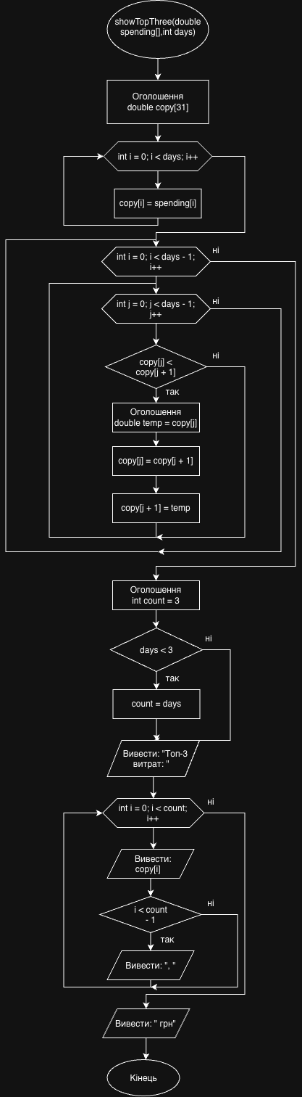
Рис. 2.4 Блок-схема до практичної задачі
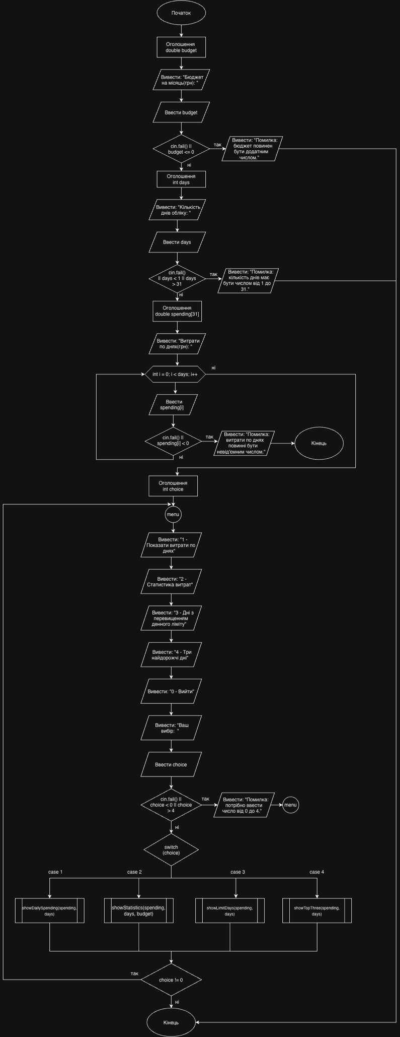
Рис. 2.5 Блок-схема до практичної задачі

- Планований час на реалізацію: 3 год
Програма №4 Practice# programming: Self Practice Task 1
- Планований час на реалізацію: 25 хв
Програма №5 Practice# programming: Self Practice Task 2
- Планований час на реалізацію: 15 хв
Програма №6 Practice# programming: Self Practice Task 3
- Планований час на реалізацію: 25 хв

3. Конфігурація середовища до виконання завдань:
У межах цього епіку завдань на конфігурацію середовища не було, тому я нічого не встановлювала.

4. Код програм з посиланням на зовнішні ресурси:
Завдання №3 Lab# programming: Lab 2
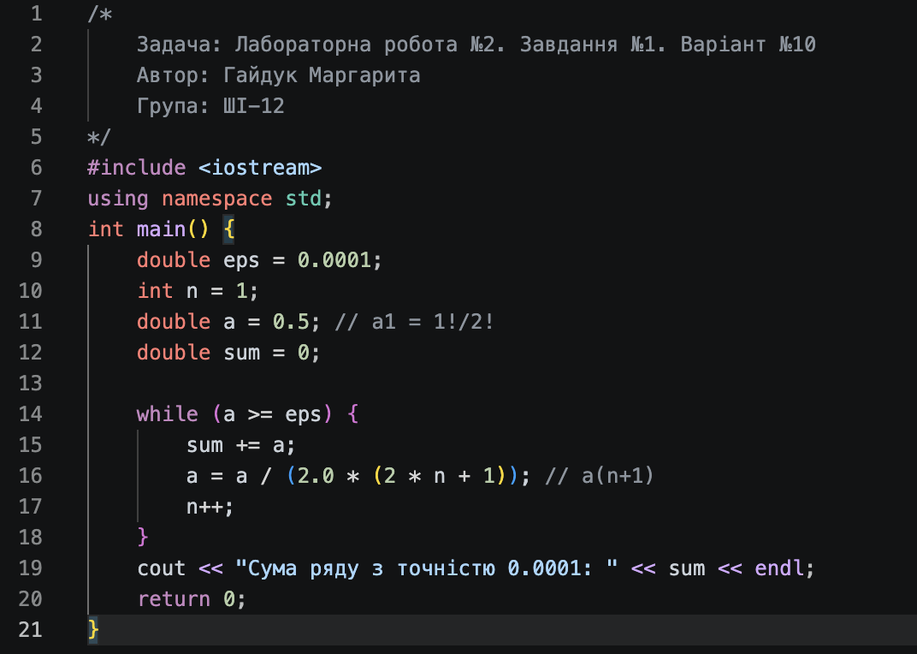
Рис. 3 Код до лабораторної роботи 2. Варіант 10
Посилання на файл коду в пулреквесті: https://github.com/artificial-intelligence-department/ai_programming_playground_2026/pull/396/changes
Завдання №4 Lab# programming: Lab 3
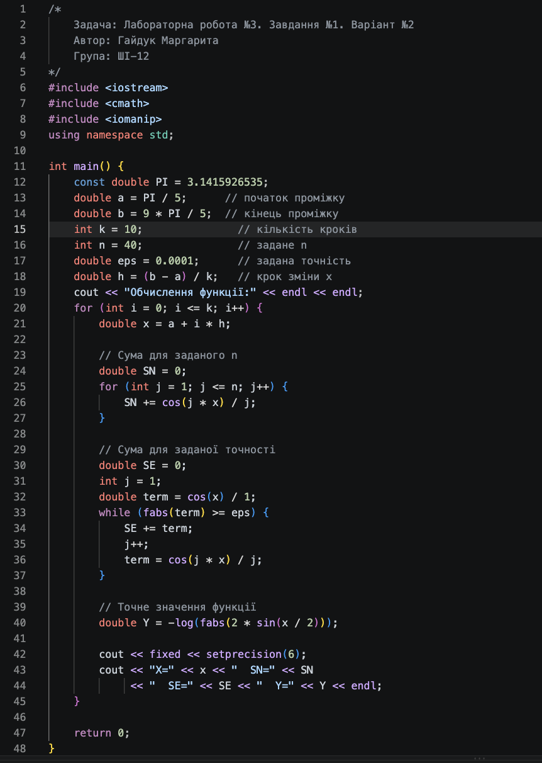
Рис. 4 Код до лабораторної роботи 3. Варіант 2
Посилання на файл коду в пулреквесті: https://github.com/artificial-intelligence-department/ai_programming_playground_2026/pull/396/changes#diff-8ed11e679d1924041f11af2b3b705b3095001a301fd0de742a4d138f6751b900
Завдання №5 Practice# programming: Class Practice Task
.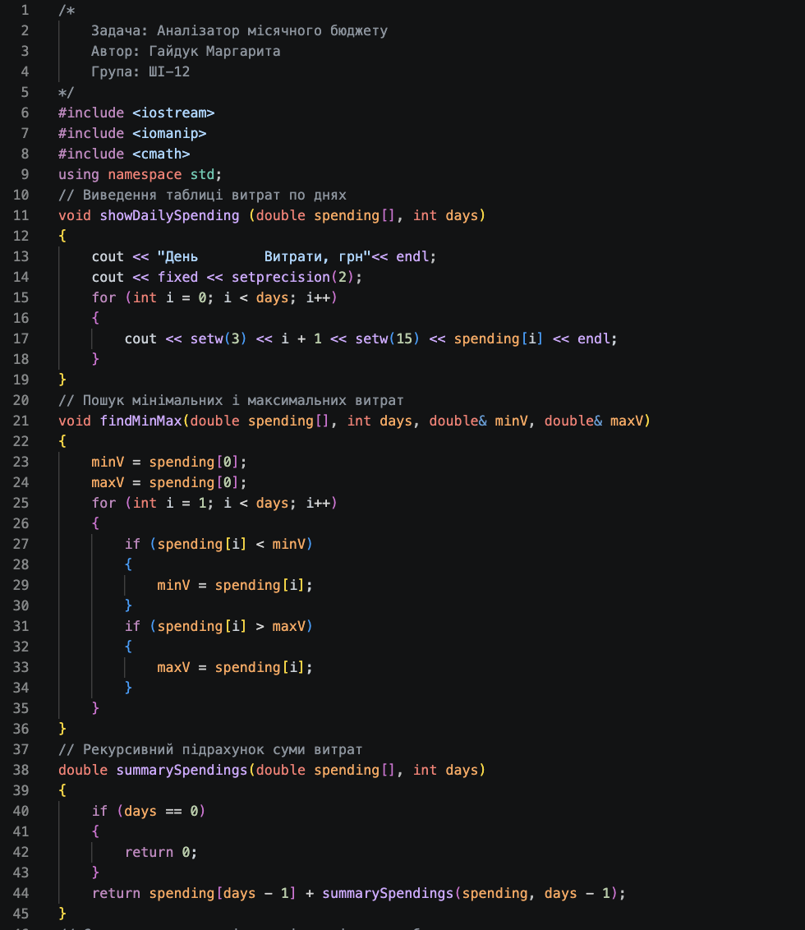
Рис. 5.1 Код до практичної задачі «Аналізатор місячного бюджету»
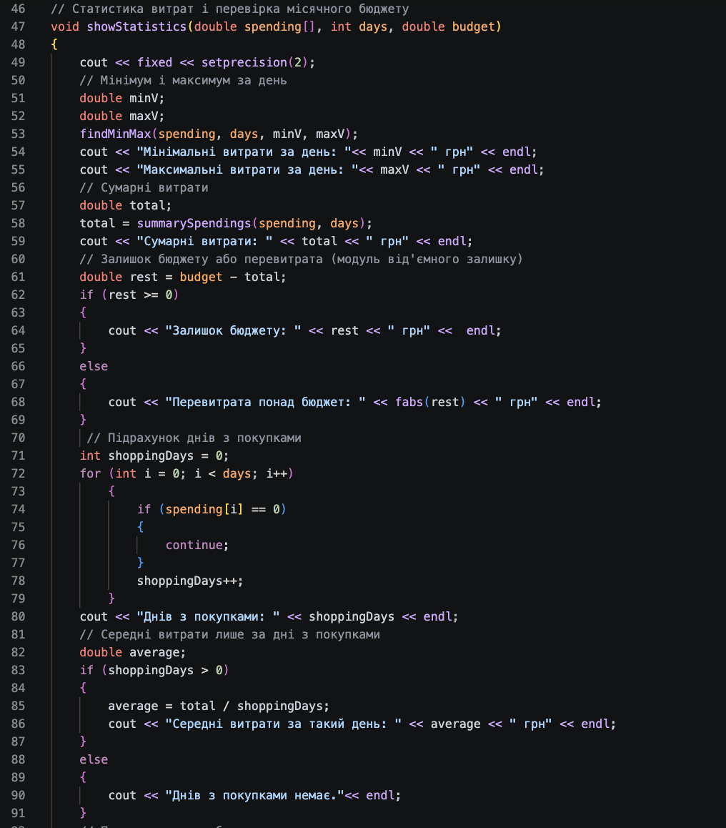
Рис. 5.2 Код до практичної задачі «Аналізатор місячного бюджету»
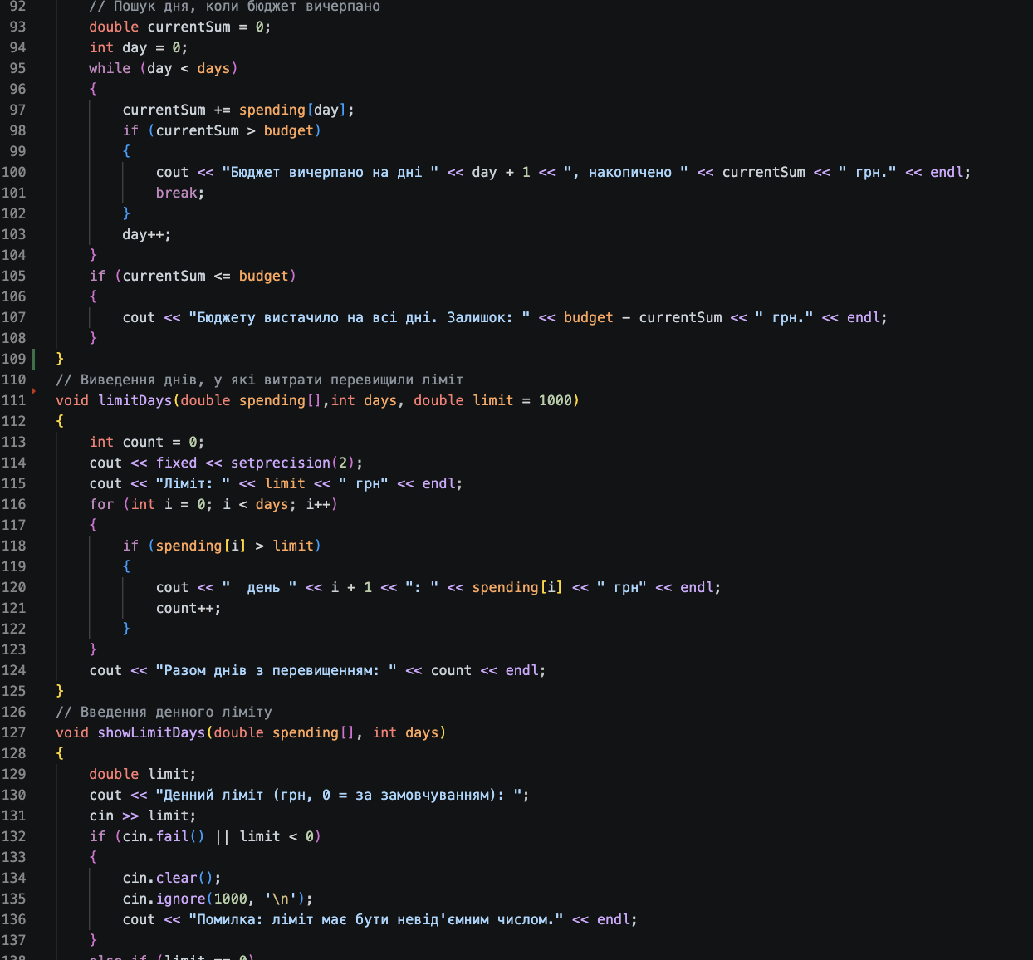
Рис. 5.3 Код до практичної задачі «Аналізатор місячного бюджету»
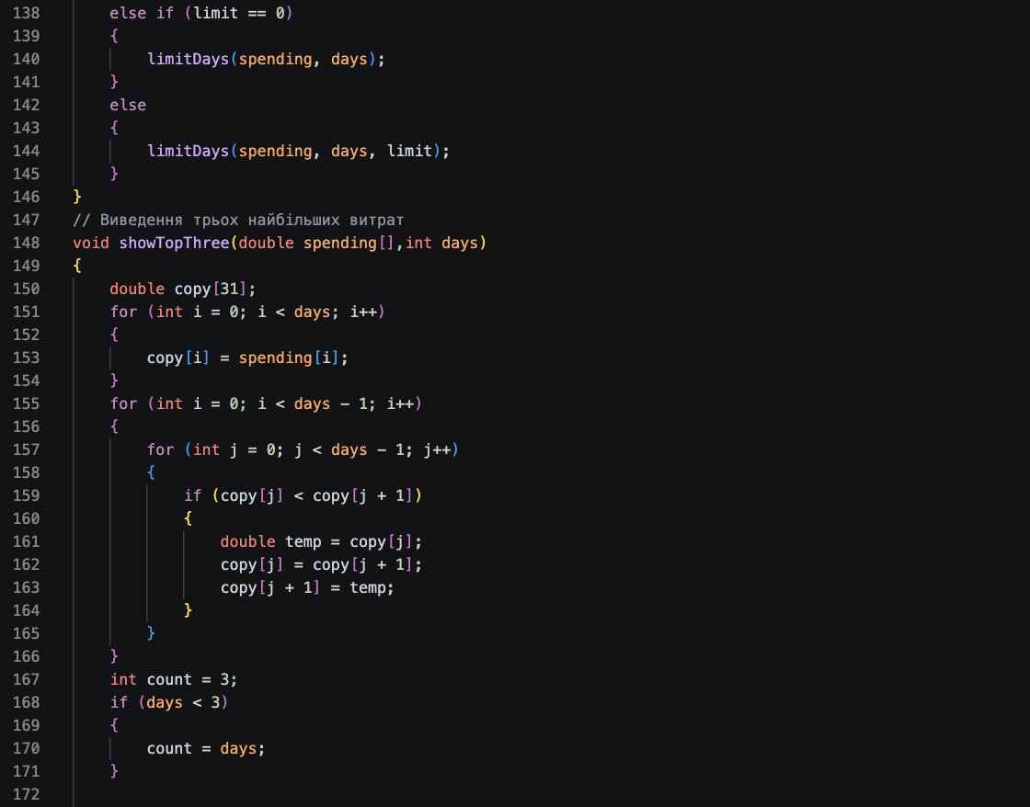
Рис. 5.4 Код до практичної задачі «Аналізатор місячного бюджету»
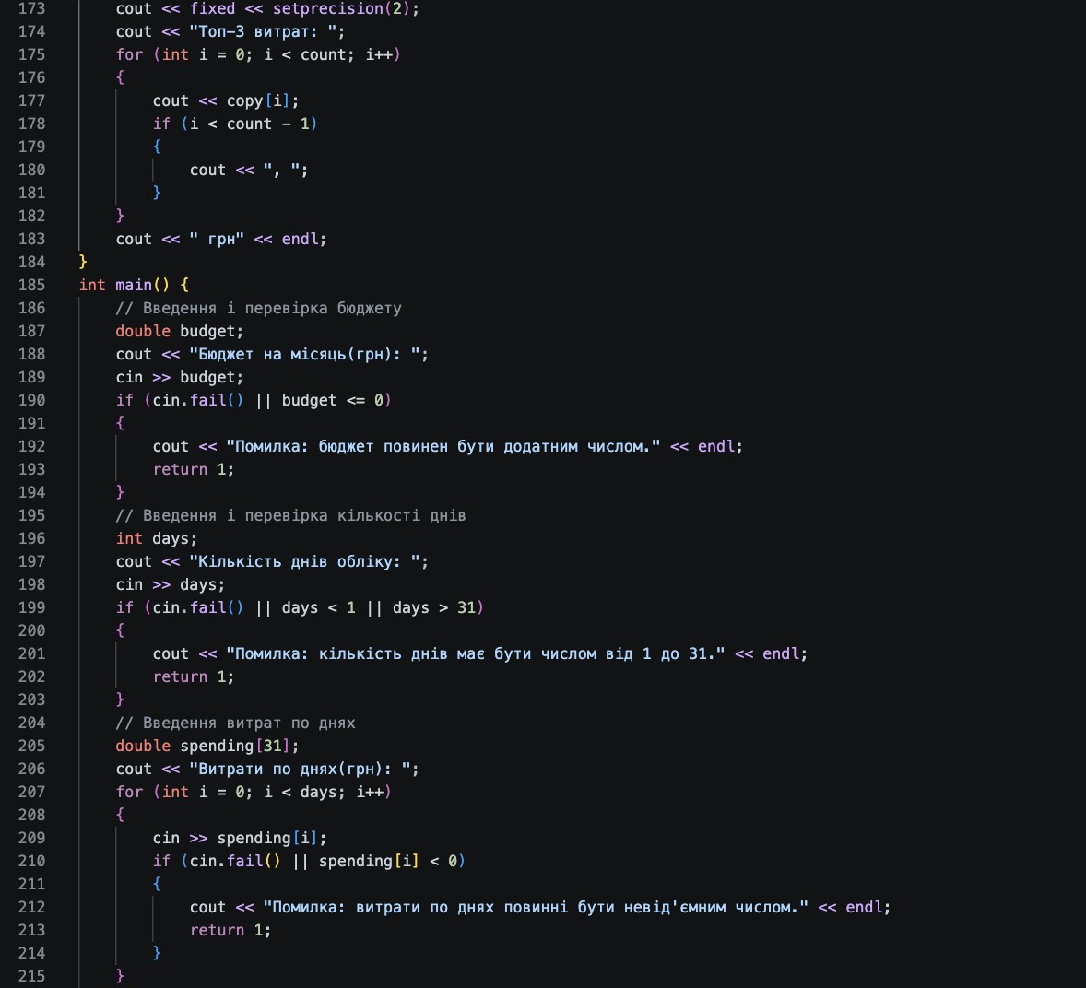
Рис. 5.5 Код до практичної задачі «Аналізатор місячного бюджету»
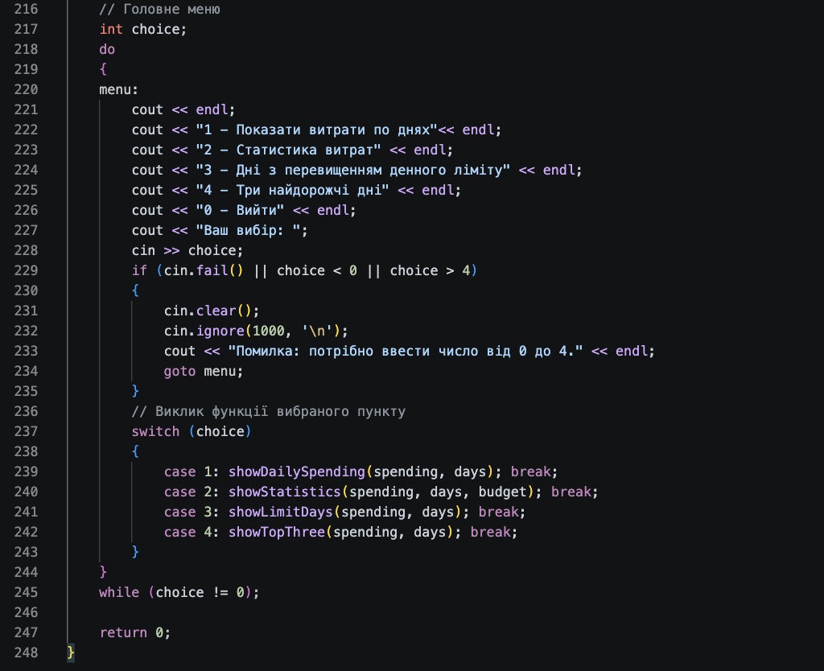
Рис. 5.6 Код до практичної задачі «Аналізатор місячного бюджету»
Посилання на файл коду в пулреквесті: https://github.com/artificial-intelligence-department/ai_programming_playground_2026/pull/396/changes#diff-afe12e770b463661dc3824673a365552bb42c06688d791ec1780c38e8898a39a
Завдання №6 Practice# programming: Self Practice Task 1
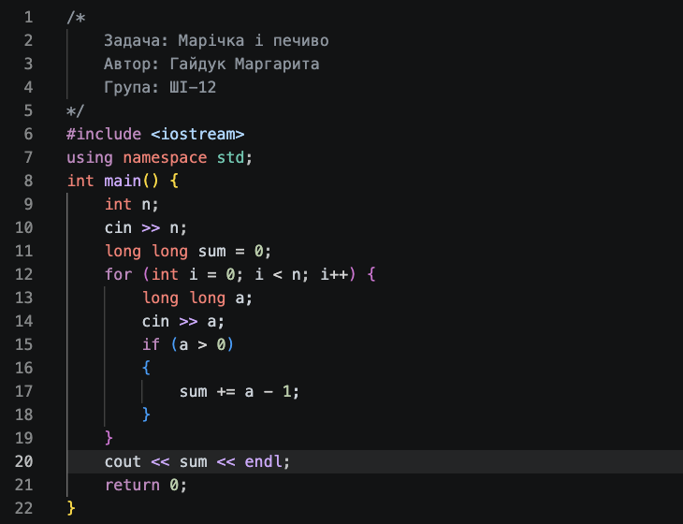
Рис. 6 Код до задачі «Марічка і печиво»
Посилання на файл коду в пулреквесті: https://github.com/artificial-intelligence-department/ai_programming_playground_2026/pull/396/changes#diff-b5920fb4298bf991b4dc66c2082b1e2eff8a614383f1f8d980d6f0ef3e281ef5
Завдання №7 Practice# programming: Self Practice Task 2
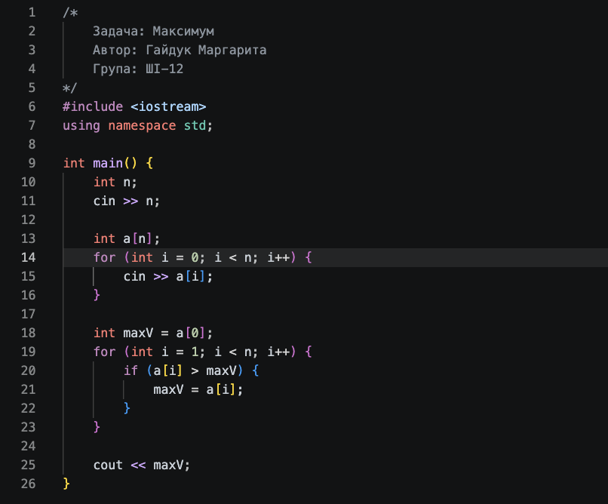
Рис. 7 Код до задачі «Максимум»
Посилання на файл коду в пулреквесті: https://github.com/artificial-intelligence-department/ai_programming_playground_2026/pull/396/changes#diff-401bcb16fe6fffadef0228e815dc1beb695efd1caba592796ee9e7ae8635ad21
Завдання №8 Practice# programming: Self Practice Task 3
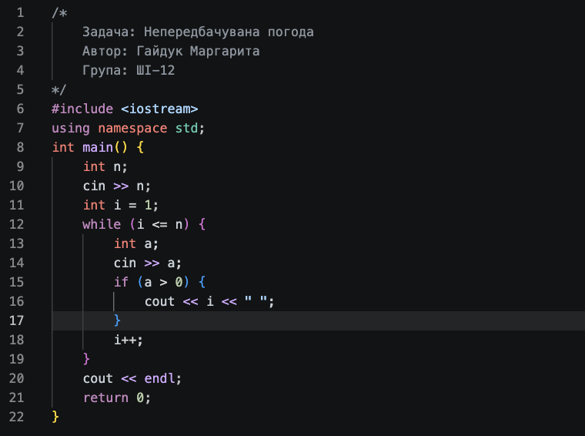
Рис. 8 Код до задачі «Непередбачувана погода»
Посилання на файл коду в пулреквесті: https://github.com/artificial-intelligence-department/ai_programming_playground_2026/pull/396/changes#diff-6f43ad4e36847a828032b5cfcff84a8e3708390f0e25d4a47d95d1e49b7b0cb7

5. Результати виконання завдань, тестування та фактично затрачений час:
Завдання №3 Lab# programming: Lab 2
Рис. 9 Виконання лабораторної роботи 2
Час затрачений на виконання завдання: 40 хв
Завдання №4 Lab# programming: Lab 3
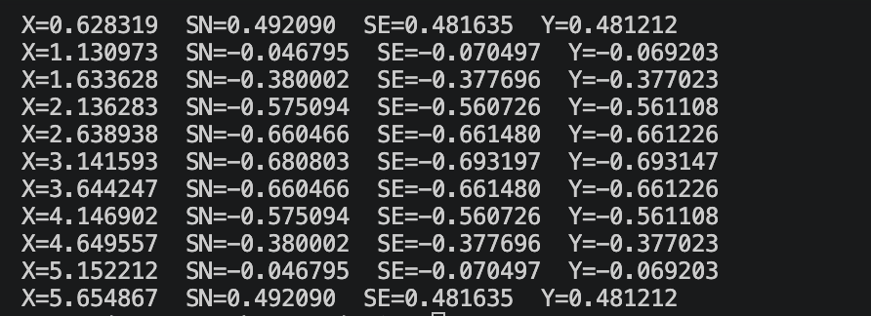
Рис. 10 Виконання лабораторної роботи 3
Час затрачений на виконання завдання: 2 год
Завдання №5 Practice# programming: Class Practice Task
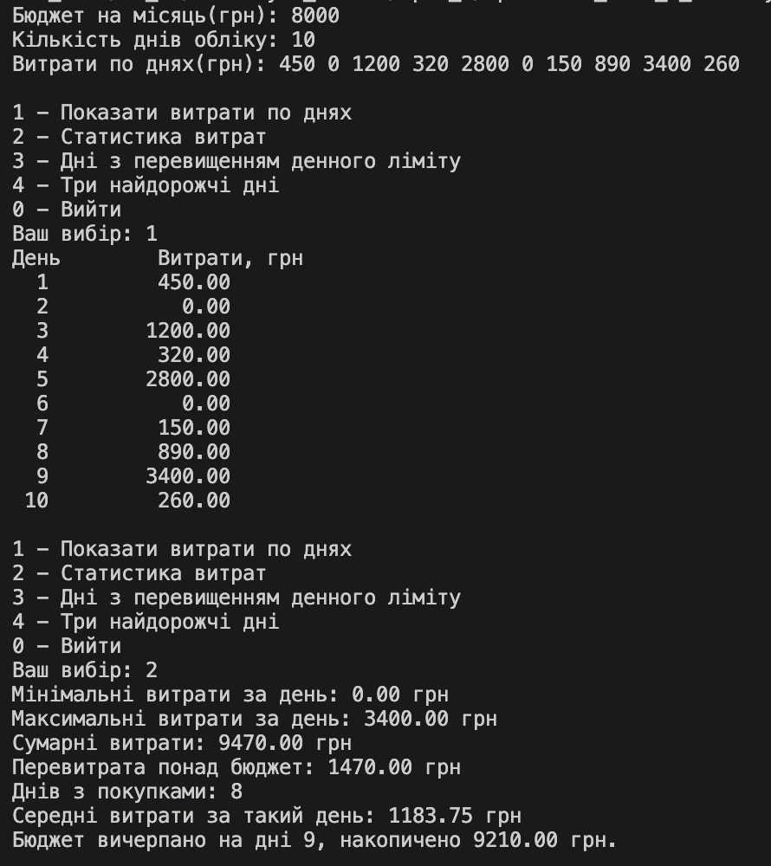
Рис. 11.1 Виконання практичної задачі
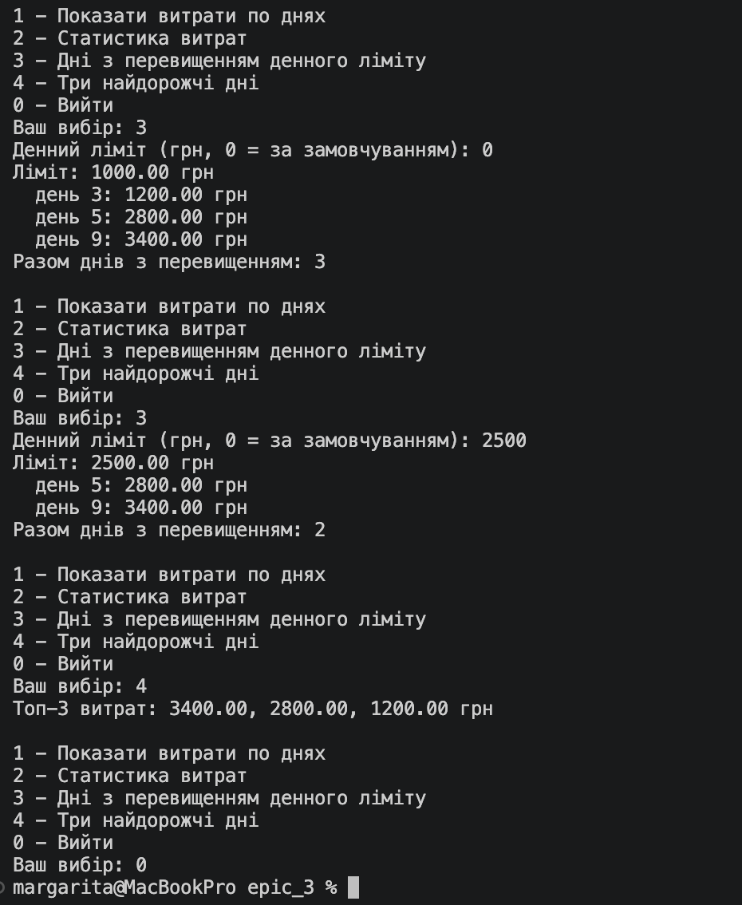
Рис. 11.2 Виконання практичної задачі
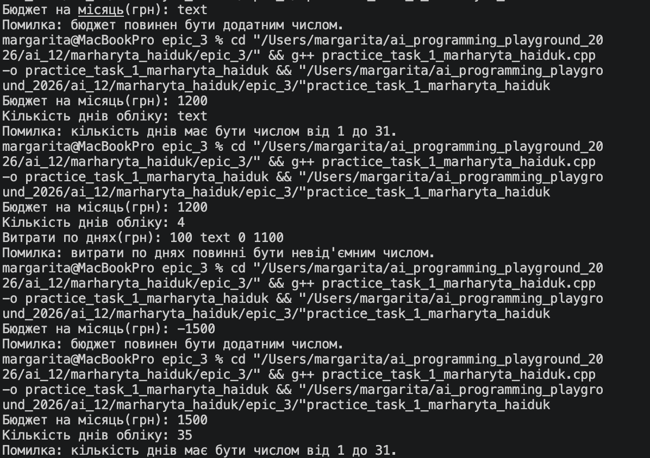
Рис. 12.1 Перевірка на неправильний ввід
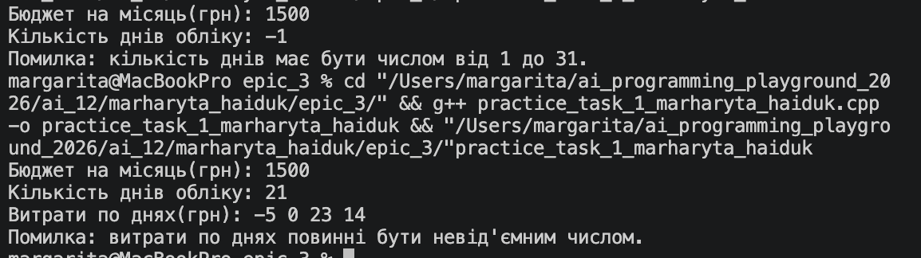
Рис. 12.2 Перевірка на неправильний ввід
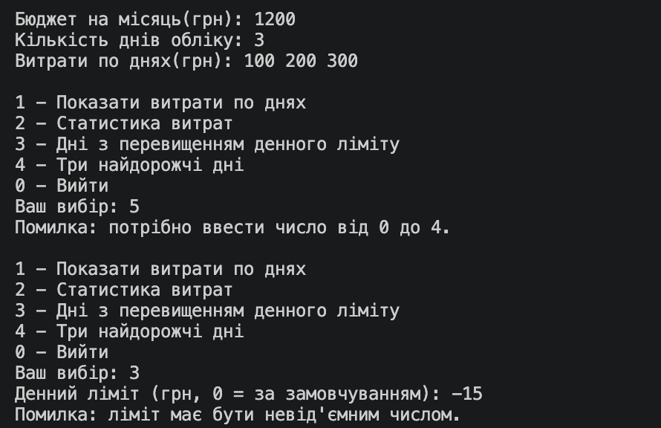
Рис. 12.3 Перевірка на неправильний ввід
Час затрачений на виконання завдання: 4 год
Завдання №6 Practice# programming: Self Practice Task 1
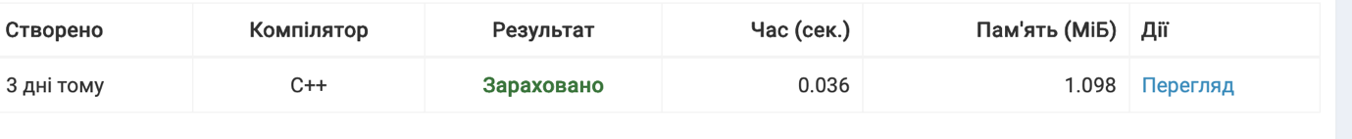
Рис. 13 Зарахування задачі на Algotester
Час затрачений на виконання завдання: 25 хв
Завдання №7 Practice# programming: Self Practice Task 2
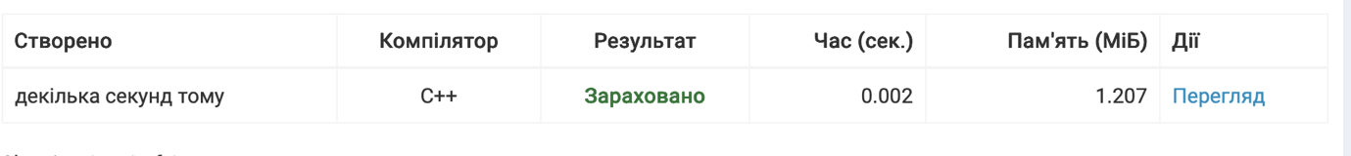
Рис. 14 Зарахування задачі на Algotester
Час затрачений на виконання завдання: 15 хв
Завдання №8 Practice# programming: Self Practice Task 3
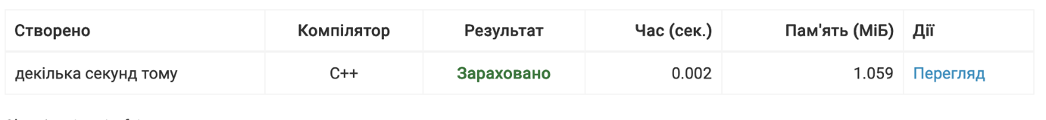
Рис. 15 Зарахування задачі на Algotester
Час затрачений на виконання завдання: 20 хв

6. Кооперація з командою:
- 10.10 – Обговорили завдання третього епіку та організаційні моменти.
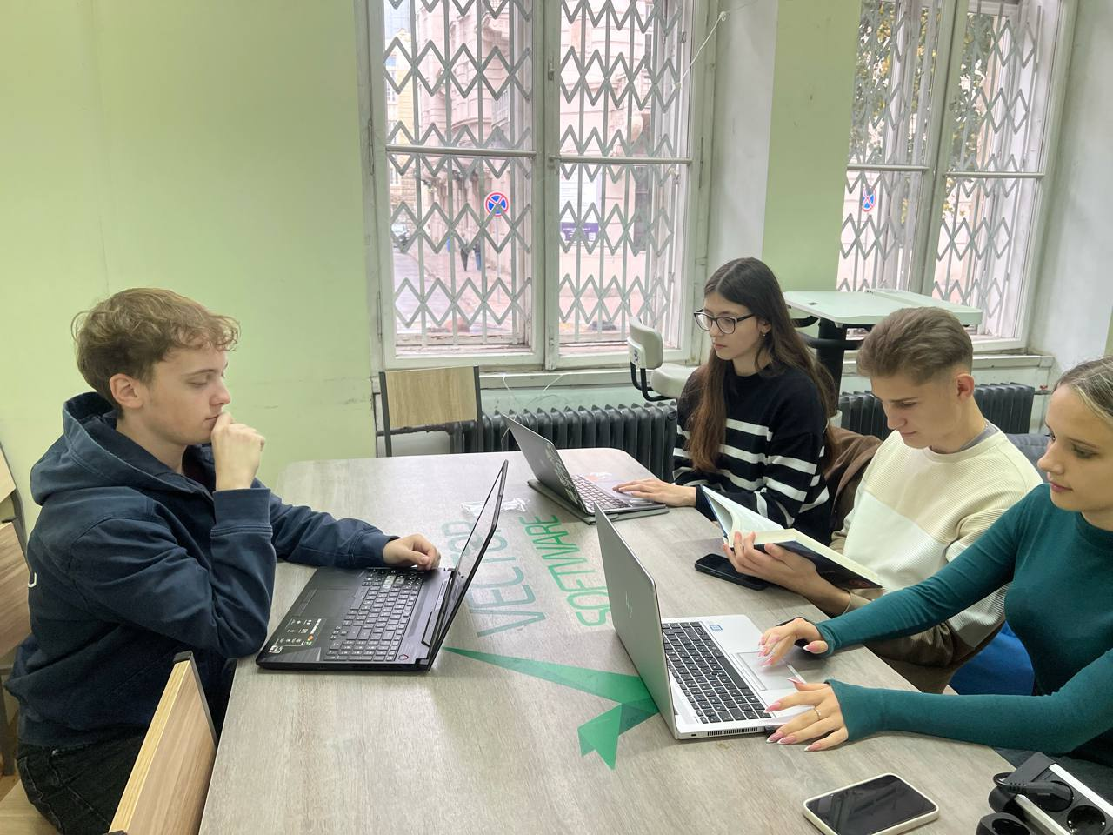
Рис. 16 Фото 1-ї зустрічі команди
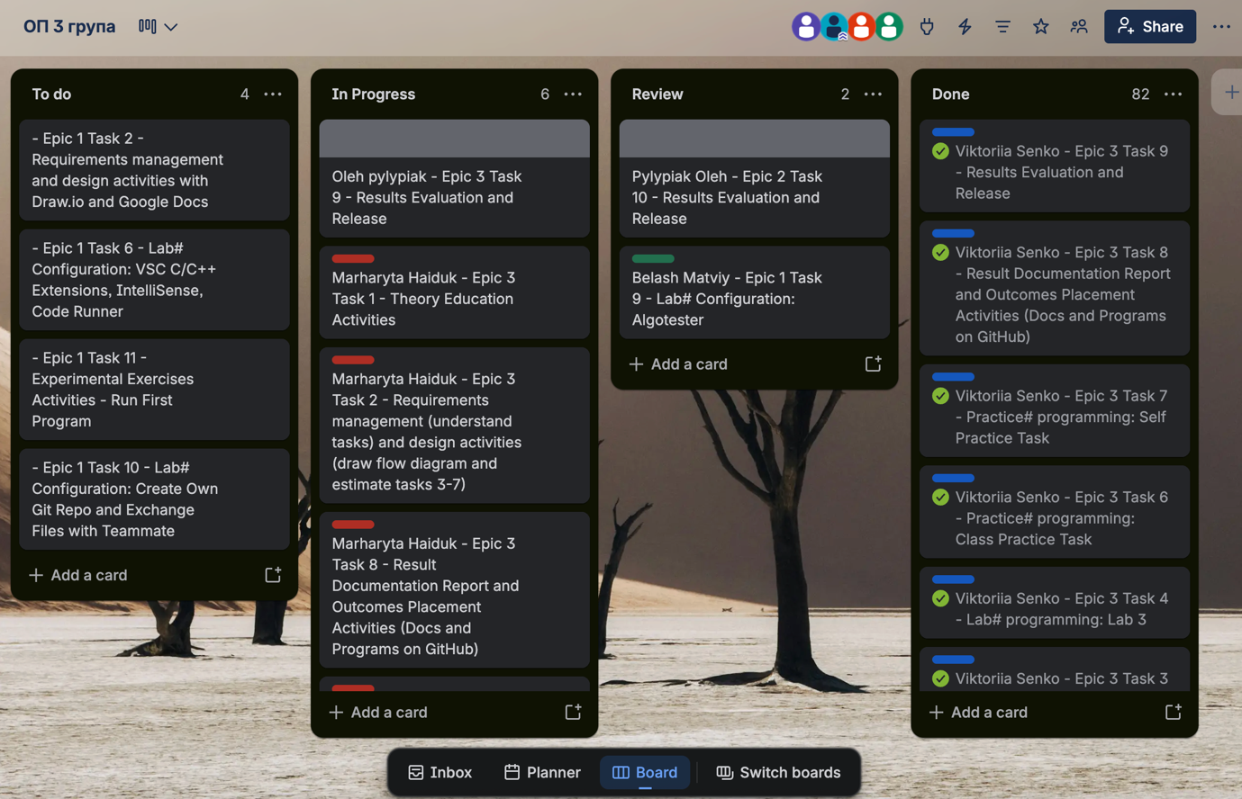
Рис. 17 Скрін прогресу по Trello
- 12.10 – дзвінок у Discord
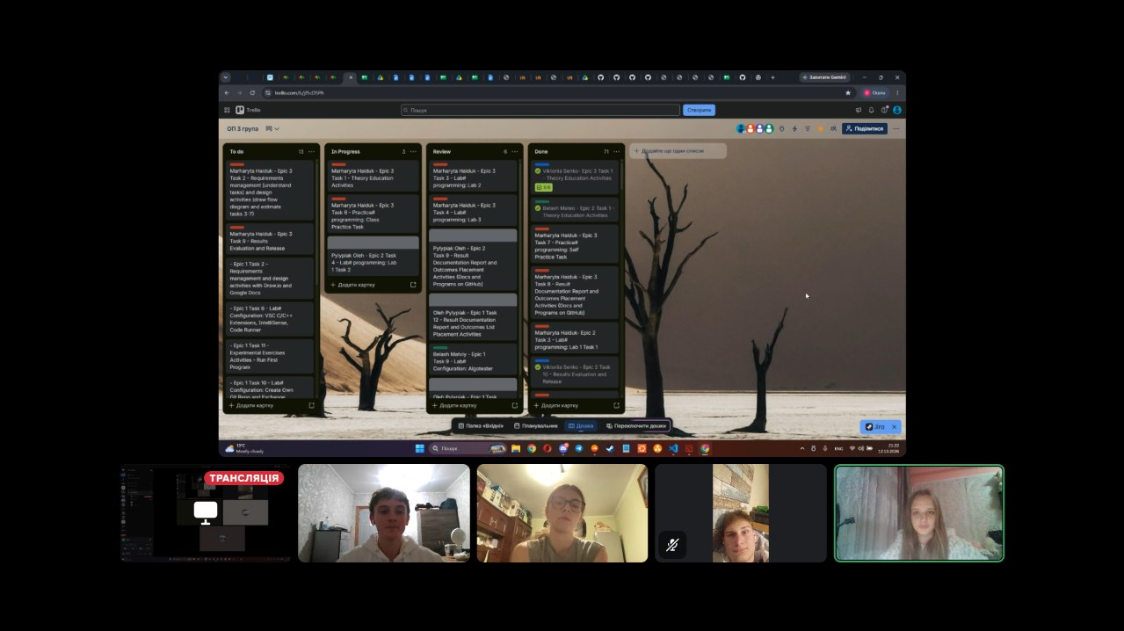
Рис. 18 Скрін 2-ї зустрічі команди
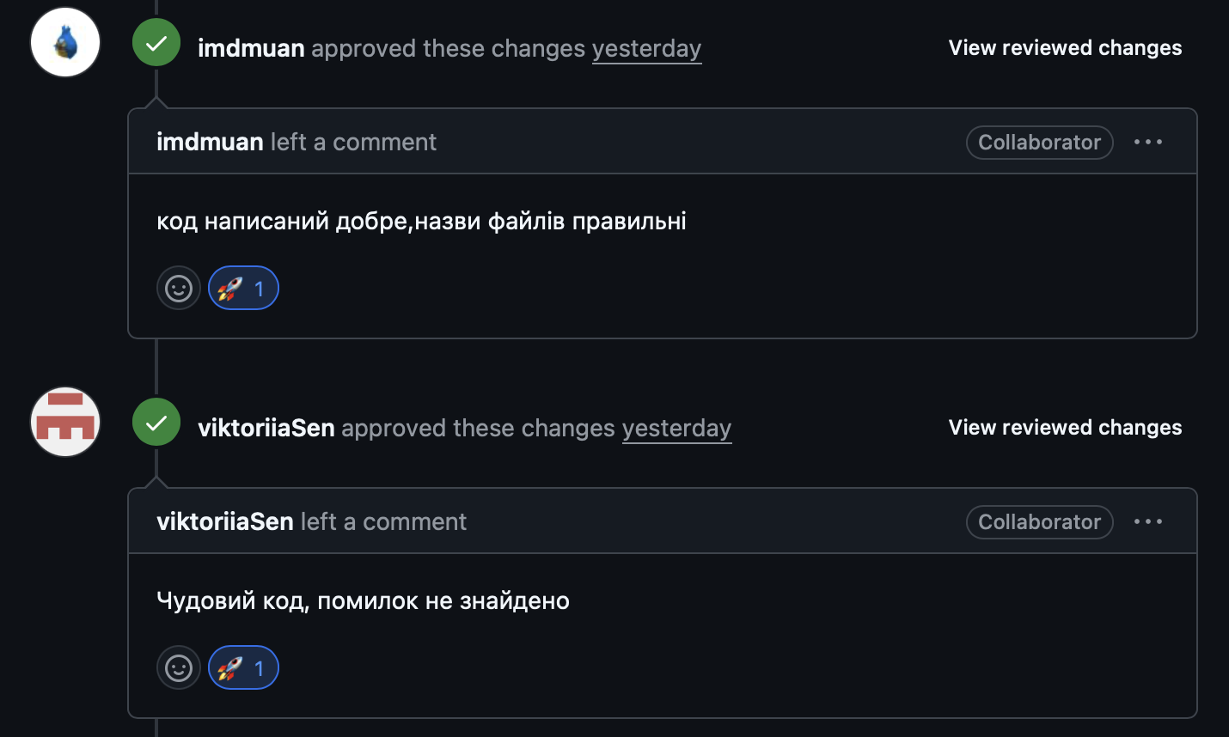
Рис. 19 Скрін з 2-му коментарями від учасників команди на пул реквесті

Висновки:
Під час виконання епіку я розібралась, як працюють цикли for, while і do-while, і навчилась використовувати їх для багаторазового повторення дій. Вивчила вкладені цикли та оператори break і continue, якими можна завершити цикл або пропустити його ітерацію. Освоїла створення власних функцій, передавання в них параметрів і повернення результату, а також рекурсію, коли функція викликає сама себе. Засвоїла роботу з вбудованими функціями, зокрема з бібліотеки <cmath>, і з одновимірними масивами. Отримані знання застосувала, виконавши практичну задачу та лабораторну роботу й склавши до них блок-схеми в Draw.io.

